附件2：吴川市梅菉街道梅山开发区鞋业二路某鞋厂

存在问题：违规使用闸刀开关

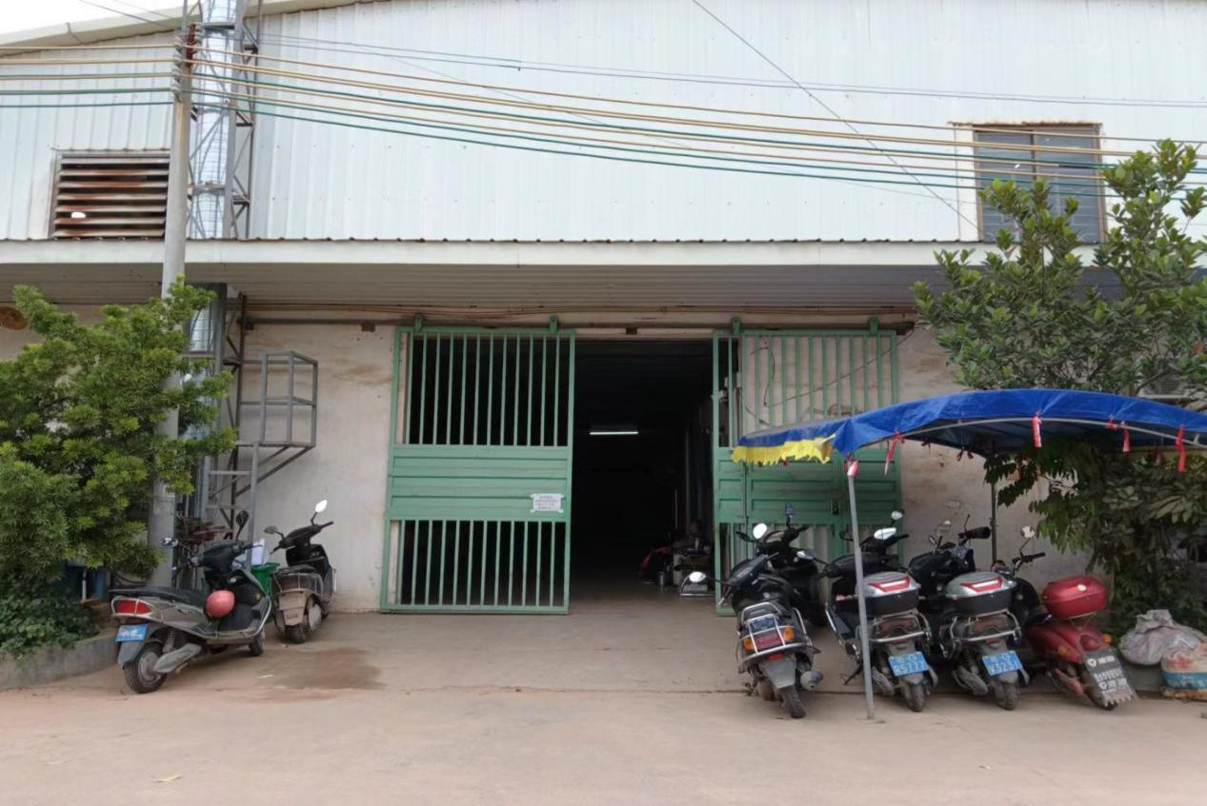

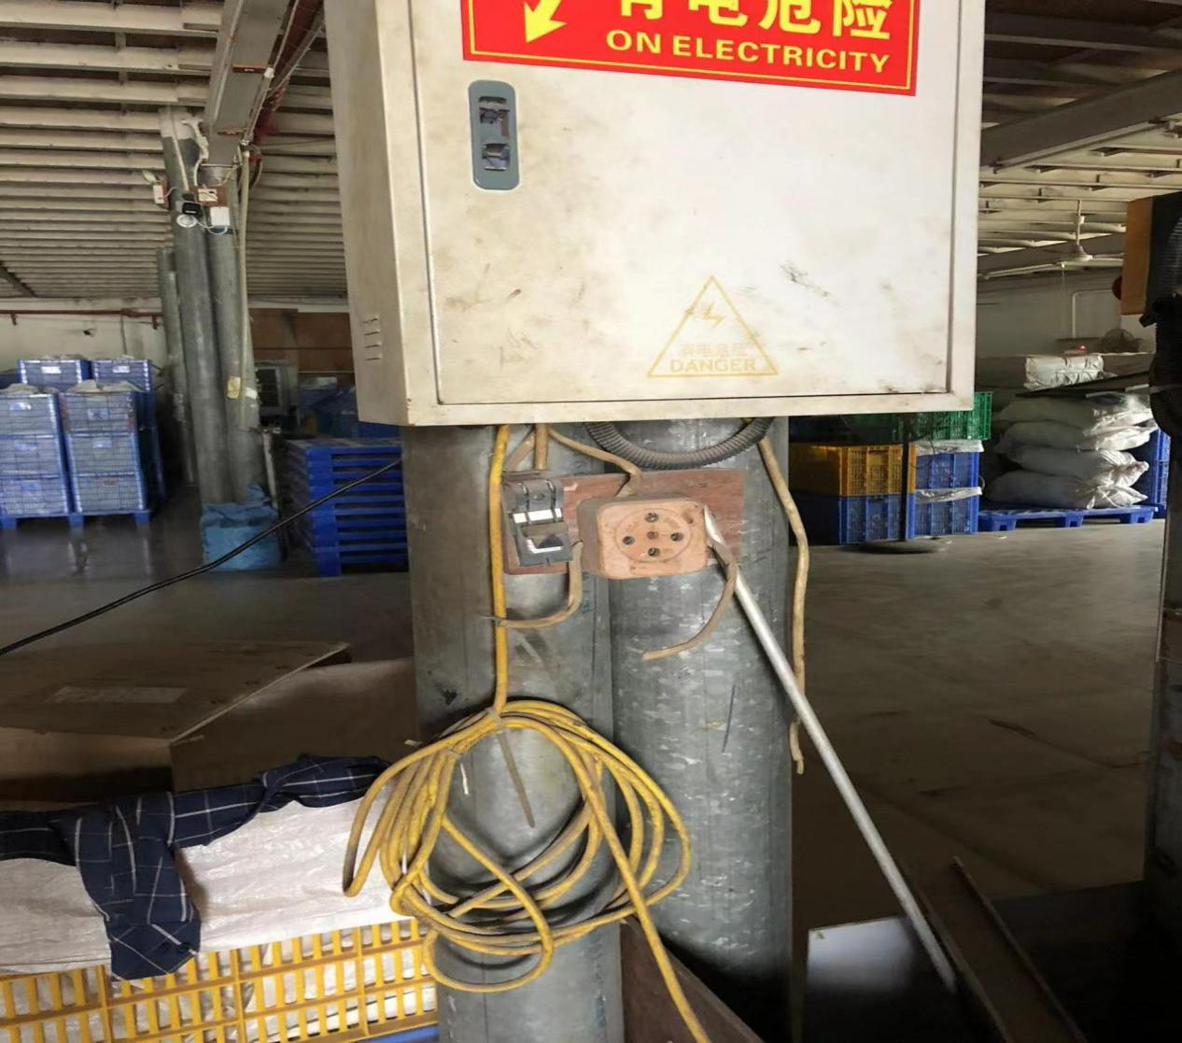

吴川市梅菉街道梅山新塘开发区鞋业二路某鞋厂

存在问题：1.电线未套管；2.电闸未固定

